RP\_133\_ Réaliser des applications Web en Session-Handling

Rapport personnel

Date de création : 23.03.2023  
Version 1 du 30.03.2023

Raphaël de Sousa

|  |  |  |  |
| --- | --- | --- | --- |
| S:\EMF\CPROF\Identite_EMF\2015-Identites\Logos des sections COULEURS\Logo_EMF-Informatique_FR_RVB_25.jpg |  | Module du 23.03.20233 au 05.05.2023 |  |

Table des matières

[1 Introduction 1](#_Toc130559412)

[1.1 Objectifs opérationnels 1](#_Toc130559413)

[2 Test Techno 2](#_Toc130559414)

[2.1 Exercice 1 2](#_Toc130559415)

[2.2 Exercice 2 2](#_Toc130559416)

[2.3 Exercice 3 2](#_Toc130559417)

[2.4 Exercice 4 2](#_Toc130559418)

[2.5 Exercice 5 2](#_Toc130559419)

[2.6 Exercice 6 2](#_Toc130559420)

[2.7 Exercice 7 2](#_Toc130559421)

[2.8 Exercice 8 2](#_Toc130559422)

[2.9 Exercice 9 2](#_Toc130559423)

[2.10 Exercice 10 2](#_Toc130559424)

[2.11 Exercice 11 2](#_Toc130559425)

[2.12 Exercice 12 2](#_Toc130559426)

# Introduction

Durant ce module nous allons apprendre a faire une application web avec java en back end et pas du PHP.

## Objectifs opérationnels

* Analyser la donnée, projeter la fonctionnalité et déterminer le concept de la réalisation.
* Réaliser une fonctionnalité spécifique d’une application Web par Session-Handling, authentification et vérification de formulaire.
* Programmer une application Web à l’aide d’un langage de programmation compte tenu des exigences liées à la sécurité.
* Vérifier la fonctionnalité et la sécurité de l’application Web à l’aide du plan tests, verbaliser les résultats et, le cas échéant, corriger les erreurs.

# Test Techno

## Exercice 1

Lors de l’installation de tomcat8 j’ai eu un problème ou tomcat ne se lançais pas j’ai du le kill dans le cmd puis le relancer est le problème a été régler.

## Exercice 2

Durant cet exercice nous avons dû faire notre premier site web avec java et tester les jsp. Je n’ai pas eu de problème durant cet exercice.

## Exercice 3

Dans cet exercice nous avons dû implémenter un login qui vas simplement réécrire les données que nous avons rentré dans les champs disponibles.

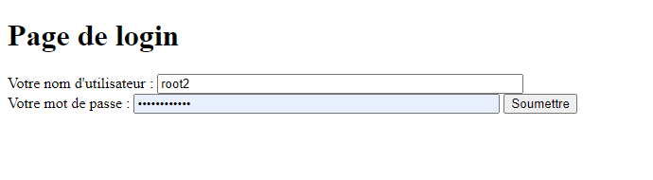

## Exercice 4

Nous avons dû mettre en place un site qui permet de saisir une ville suisse et qui vas nous retourner la météo du jour.

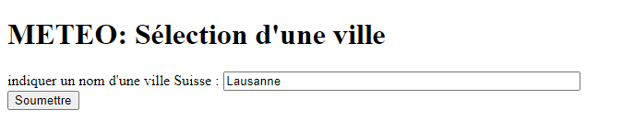

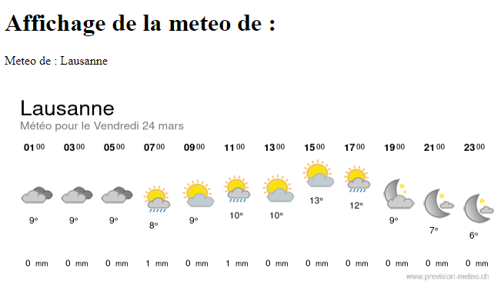

## Exercice 5

Dans cet exercice nous avons dû mettre en place une connexion a une db qui devais nous retourner une liste de 13 pays.

Pour réaliser cet exercice nous avons dû utiliser 2 manières diffèrent d’afficher le code.

J’ai eu un problème au moment de la mise en ligne de l’exercice il fallait mettre à true des sections dans le code de système de cpanel.



## Exercice 6

Dans cet exercice nous avons dû mettre en place un login fonctionnel avec du java et du html.

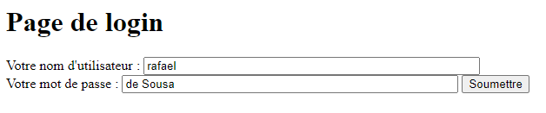

## Exercice 7

Nous avons créé notre premier servlet pour nos applications et le connecter avec un index qui vas faire comme dans l’exercice 3 sois transmettre retranscrire des informations.

## Exercice 8

Cet exercice est comme l’exercice 6 mais avec un servlet.

Voici ce qui se passe quand nous faisons un bon login.

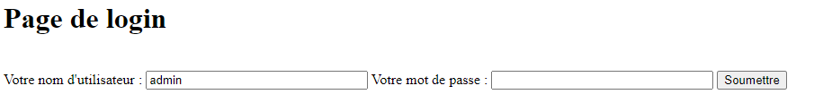

Voici ce qui se passe quand nous faisons un mauvais login.

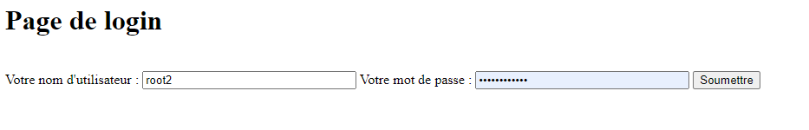

## Exercice 10

## Exercice 11